КОНСПЕКТ ВОСПИТАТЕЛЬНОГО ЗАНЯТИЯ
«И СТРАШНО, И СМЕШНО»
/игровая программа, посвященная празднику Halloween/

Авторы-составители:
Тарчокова Асият Борисовна, педагог дополнительного образования высшей квалификационной категории МБУ ДО ЦДТ «Эрудит»
Кунашева Сабина Алексеевна, 10 класс, МБУ ДО ЦДТ «Эрудит»
Гаунова Диана Ахмедовна, 10 класс, МБУ ДО ЦДТ «Эрудит»

Место проведения: МБУ ДО ЦДТ «Эрудит» г.о. Нальчик, актовый зал.
Дата проведения: 28.10.2022 г., 15.40 часов.
Форма проведения: игровая программа.
Время проведения занятия: 80 минут.
Ответственный: Тарчокова Асият Борисовна, педагог дополнительного образования высшей квалификационной категории.
Цель: организация досуговой деятельности детей посредством тематической игровой программы.
Задачи:
Образовательная:
- обогащение знаний обучающихся об обычаях и традициях проведения праздника Хэллоуин в странах Западной Европы и Америки;
- знакомство с доступными образцами детского фольклора, обычаями и традициями англоязычных стран;
- расширение кругозора обучающихся.
Развивающая:
- развитие самостоятельности и личной ответственности в ходе выполнения подготовительной работы к празднику, развитие навыков сотрудничества со сверстниками в ходе работы в группах, парах;
- развитие у обучающихся творческих способностей, инициативности через организацию активной, эмоционально насыщенной жизни детского театрального коллектива;
- формирование уважительного отношения к иному мнению, истории и культуре других народов через знакомство с традициями и обычаями празднования Хэллоуина.
Воспитательная:
- воспитание культуры общения и дружелюбного отношения к представителям других стран;
- воспитание у детей интереса к творчеству, желания дарить радость другим;
- воспитание внимательности, уважения и доброжелательности друг к другу;
- сплочение коллектива.

Материально-техническое оснащение:
- ноутбук;
- микшерный пульт;
- фотоаппарат.
- реквизит: тыквы из шаров оранжевого цвета, фонарики, платок.
Костюмы участников праздника.
Музыкальное сопровождение: «Spooky scary skeleton», «Охотники за привидениями», «The Nightmare before Christmas», «Монстр Хай», Gareth Williams «Main Theme», Heels «Disaster peace», Marsheaux «Sorrow», Scarecrow Noise «Реквием».

Подготовительная работа:
- изучение литературы по теме;
- разработка сценария игровой программы;
- подготовка необходимого оборудования и материалов для конкурсов.

Оформление зала для этого праздника очень важно. Хэллоуин желательно проводить в затемненном помещении, освещаемом свечами или цветными лампами. За несколько дней до начала праздника участникам объявляется, что на праздник они должны прийти в костюмах различной нечисти: чертей, ведьм, водяных, леших, русалок, привидений, призраков, черных магов, гномов, троллей, вампиров и т.д.

Ход мероприятия

Звучит музыка. (Страшная колыбельная Тили-тили-бом...)

Ведущий 1: Страшного вечера, ужасающие гости! Мы приветствуем вас на нашей вечеринке, посвященной празднику всех святых - Хэллоуину. Я вижу, уже собралась вся нечистая сила…ведь сегодня наш день - страшный и торжественный - День всех Святых! Именно в ночь с 31октября на 1 ноября из потустороннего мира приходят души мертвых!

Ведущий 2: Хэллоуин отмечают более 2000лет. Он является традиционным праздником для стран Западной Европы и Америки. Но в последнее время стал популярным и у нас. Хотя в нашей культуре есть свой праздник, который называется Святки. По поверьям, с началом Святок с того света возвращаются души умерших, начинаются потехи нечистой силы и ведьм. Это и объединяет эти два праздника. Они символизируют борьбу добра со злом.

Ведущий 1: Все готовы провести в этом жутком зале и в этой странной компании кошмарную ночь? Не слышу, готовы, да? Нет? Что ж, как говорится, слабонервных просим покинуть помещение.

Ведущий 2: А, чтобы точно стряхнуть с себя всяческую дрёму и настроиться на драйв нашей вечеринки проведем небольшую игру-шумелку. Сейчас я буду произносить первые две стихотворные строчки, в третьей строчке обязательно будет какой-то глагол: пощекочем, потопочем, загогочем и т.п., что эти глаголы означают, то быстро и делаем сами или с помощью ближайших соседей, тем более что щипать и щекотать соседа приятнее, чем самого себя. А затем я произношу: «и пожелаем…», а вы все хором мне отвечаете: «Кошмарной ночи!»

Ведущий 1: У нас жесткая вечеринка, а не сиеста,
Ханжам и хлюпикам здесь не место!
Нервы друг другу мы пощекочем (щекочут соседей)
И пожелаем…
Все (хором): «Кошмарной ночи!»

Ведущий 2: Если нечистая сила сюда к нам заглянет,
И за собою в темный мир нас поманит,
Мы ей в лицо хором громко загогочем (все гогочат)
И пожелаем...
Все (хором): «Кошмарной ночи!»

Ведущий 1: Гулять мы будем до третьих петухов,
Победим вампиров мы и ведьмаков!
Под музыку дружно мы все потопочем (топают ногами)
И пожелаем...
Все (хором): «Кошмарной ночи!»

Ведущий 2: А если нас в конкурсах кто обойдет,
Или наш юмор он вдруг не поймет!
На это мы весело лишь захохочем (смеются жутким смехом)
И пожелаем...
Все (хором): «Кошмарной ночи!»

Ведущий 1: Молодцы! Вас ждут незабываемые игры и впечатления, а также самое любимое – положительные воспоминания. Ну, что начнём, тыковки?

Во время вступления фоном играет песня «The Nightmare Before Christmas - This is Halloween». Ведущие достают из заранее подготовленных конвертиков по тематике «Halloween» листики с заданиями-играми и объясняют правила игры.
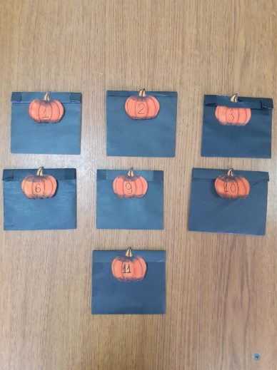
Ведущий 2: А, вот и игра номер 1. «Спасайся кто может»
Правило игры: участники танцуют под веселую музыку, но как только ведущий крикнет: «Сюда идет чудовище!», все должны замереть, если кто-то из ребят двигается, ведущие дают проигравшему заранее придуманное задание.
Песня для игры: «Монстр хай»

Ведущий 1: Игра номер 2. «Нечисть нас слушает»
Правило игры: эта игра напоминает всем известный «сломанный телефон». Участники в темноте шепотом передают по цепочке фразу, которую им сообщает ведущий. Это нужно сделать как можно точнее. Чтобы игровое действие вписалось в праздничную атмосферу, используются фразы определенной тематики. Например, «Мы тебя съедим», «Спасайся, кто может», «Напьюсь твоей кровушки» и другие.
Музыка для игры: «Gareth Williams - Main Theme»
Ведущий 2: Игра номер 3. «Блуждающий огонек»
Инвентарь: фонарик.
Правило игры: игра на выбывание. Дети садятся в круг в темной комнате. Одному из них вручается включенный фонарик. Играет музыка, она должна соответствовать теме праздника и быть немного жуткой и волнующей. Участники передают из рук в руки фонарик, пока музыка не затихнет. Тот, у кого в этот момент окажется фонарик, выходит из игры. Побеждает игрок, оставшийся один.
Музыка для игры: Heels – «Disaster peace»

Ведущий 1: Игра номер 4. «Охота на привидение»
Инвентарь: платок.
Правило игры: вряд ли детская вечеринка в стиле Хэллоуин может обойтись без танцев, а это отличный танцевальный конкурс для вас. Из гостей выбирают желающего быть «охотником за привидением» и завязывают ему платком глаза. Все остальные дети – привидения. Они танцуют, а охотник пытается поймать их. Пойманное «привидение» начинает жалобно плакать. Если охотник по голосу догадывается, кто это, то меняется с призраком местами, если не догадывается, то продолжает игру.
Музыка для игры: Marsheaux «Sorrow»

Ведущий 2: Игра номер 5. «Игра в привидения»
Правило игры: разделите детей на две группы. Одна группа остается в комнате, другая выходит в коридор. Группа с людьми остается в зале в полной темноте, а вышедшие ребята, выполняющие роль привидений заходят по одному и говорят пугающее «I see you!». В это время команда людей, отгадывает кто это.
Музыка для игры: Scarecrow Noise «Реквием»
Ведущий 1: А, сейчас мы предлагаем вам проголосовать за самый лучший костюм.

Дети, по очереди, подходят к одному из ведущих и проговаривают имя того, чьи костюмы им больше понравились. Победителям вручаются грамоты и сертификаты «За лучший костюм».
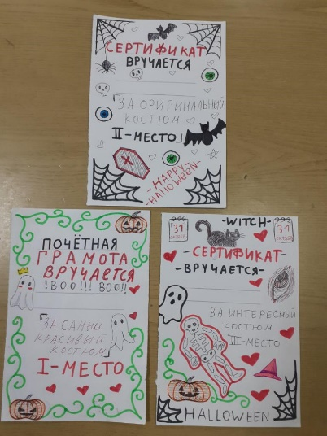

Ведущий 2: А, теперь танец для победителя лучшего костюма.

Устраивается дискотека. Затем звуки «третьи петухов». В зале включается свет.

Ведущий 1: Вот и пропели третьи петухи, это совсем не означает финала нашего вечера, они возвестили лишь о том, что отныне вам ничего не грозит, и вы можете веселиться и танцевать свободно и с удовольствием.

Ведущий 2: Нам лишь хотелось сказать, что наша программа была просто игрой, за которую, надеемся, на нас не обидятся ни силы добра, ни силы зла. Помните силы добра и зла борются в нас и за нас, а выбор все-таки за нами! Будьте счастливы, добры и любимы!

В конце мероприятия ребята угощаются тортом по теме праздника.

